ФОТОСИНТЕЗ

Вопрос: какими двумя способами организмы могут получать органические вещества?

Ответ:
а) автотрофы (неорг. -> орг.) могут сами синтезировать
органические в-ва из неорганических.

б) гетеротрофы (орг. -> орг.) получают органические вещества
в готовом виде (из разной еды).

Вопрос: какими двумя способами организмы могут получать энергию (АТФ)?

Ответ:
а) фотосинтетики (солнечную Е -> АТФ)
б) хемосинтетики (Е химических связей, окисл.-восст. реакций -> АТФ)

Лирическое отступление о насекомоядных растениях.

Вопрос: куда отнести насекомоядные растения?

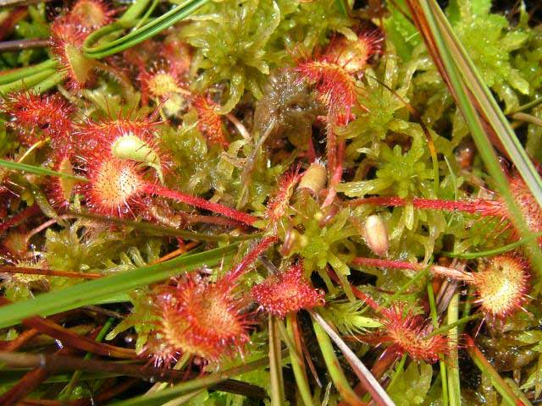
Росянка - насекомоядное растение.

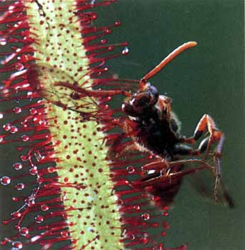
Липкие волоски на листьях росянки. Капли жидкости на волосках
содержат пищеварительные ферменты.

Росянка: http://www.lnip-bg.ru/lnip-bg/Lections10Bio/Rosyanka.mp4

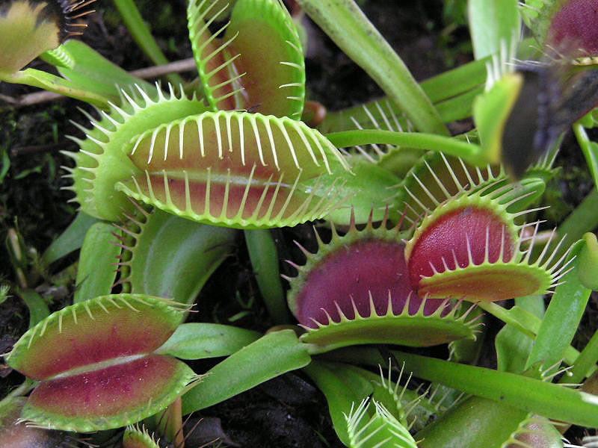
Листья Венериной мухоловки.

Все насекомоядные растения обитают на болотах -> в почве мало кислорода и азота -> в почве мало азотфиксирующих бактерий

Азотфиксирующие бактерии - автотрофы, хемосинтетики. Они получают
энергию для синтеза АТФ от такой вот реакции: N₂ + 2O₂ -> 2NO₂ (нитрат)

Азотфиксирующие бактерии обитают в корнях растений семейства Бобовые, где они образуют т.н. "клубеньки", или в почве.

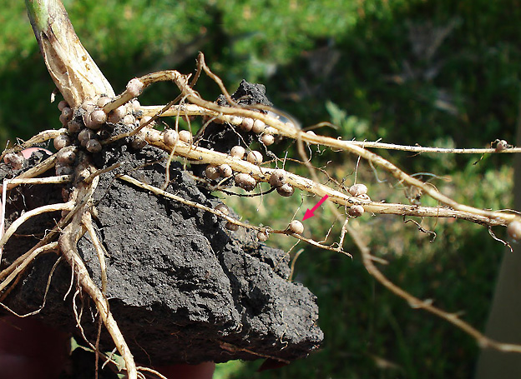
Корень сои с клубеньками.

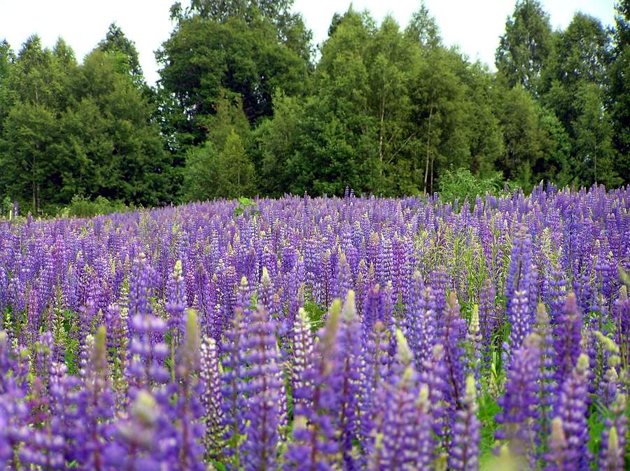
Люпин - растение из семейства Бобовые - ценная кормовая культура.

Если в почве нет азотфиксирующих бактерий, то у растений возникает дефицит азота -> растения находят иной источник азота - животные белки -> растения становятся насекомоядными.

Симбиоз растений семейства Бобовые с азотфиксирующими бактериями
резко повышает плодородие почвы, обогащая её нитратами.

С другой стороны, сами бобовые содержат много азота в виде белков.

Вопрос: какая связь между азотом и белками?

Ответ: белки состоят из аминокислот, а аминогруппы содержат азот

Вывод: насекомоядные растения - обычные автотрофы, фотосинтетики.
Они имеют нормальные, зелёные листья. Для восполнения дефицита азота
они иногда ловят насекомых.

3) Стратегия фотосинтеза:

Общую формулу фотосинтеза изображают так: CO₂ + H₂O -> n*C₆Н₁₂О₆ + О₂
но это не совсем правильно.

Точнее так:

а) H₂O -> Н⁺ + е + О₂ -> хемиосмос -> синтез АТФ

б) Н⁺ + е + CO₂ -> C₆Н₁₂О₆ синтез углеводов

Таким образом в процессе фотосинтеза решаются 2 задачи:
синтез АТФ и синтез углеводов.

4) Молекулы-переносчики атомов водорода

Переносчик | Функция | Источник
НАДФ | Переносит атомы водорода в цикл Кальвина | Витамин В₃

5) Строение хлоропласта

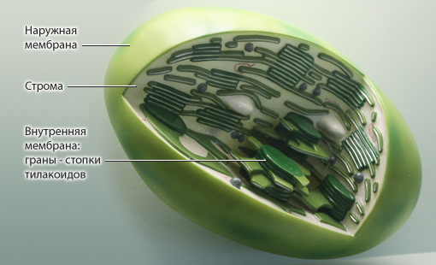

6) Хлорофилл

Находится в мембранах тилакоидов (в ЭТЦ), участвует в хемиосмосе.

В состав хлорофилла входит Mg - важнейший элемент для растений. При дефиците магния у растений развивается хлороз - обесцвечивание листьев.

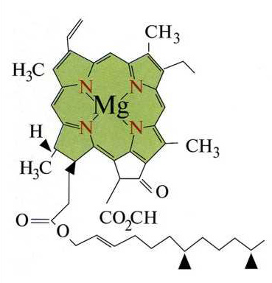

7) Световая фаза фотосинтеза

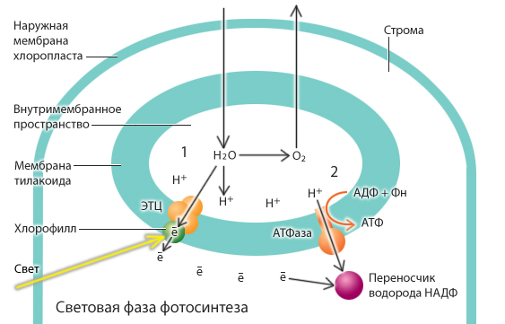

Процессы световой фазы идут на мембранах тилакоидов, на свету.

см. п. 1 - Фотолиз воды.

а) Кванты света падают на молекулы хлорофилла и "выбивают" из них электроны.
б) Электроны хлорофилла оказываются в строме.
в) Хлорофиллы отбирают электроны у молекул ЭТЦ.
г) В конце концов электроны отбираются у молекул воды.
д) Молекулы воды распадаются на протоны Н⁺, электроны ē и кислород
(этот процесс называется фотолизом воды).
е) Кислород удаляется из хлоропласта, протоны остаются внутри тилакоида.
ж) На мембране тилакоида образуется разность потенциалов:
+ внутри, - снаружи.

см. п. 2 - Хемиосмос в хлоропласте.

а) Протоны "утекают" из тилакоидов через фермент АТФазу.
АТФаза денатурирует и изменяет свою форму.
б) При этом АТФаза сближает молекулы АДФ и фосфата (Ф_{н}). Синтезируется АТФ.
в) Протоны и электроны присоединяются к переносчику НАДФ.

В хлоропласт поступает следующая молекула воды и процесс продолжается.

8) Темновая фаза фотосинтеза

Процессы темновой фазы протекают в строме, как на свету, так и в темноте.
Происходит фиксация углекислого газа в виде твёрдых углеводов.

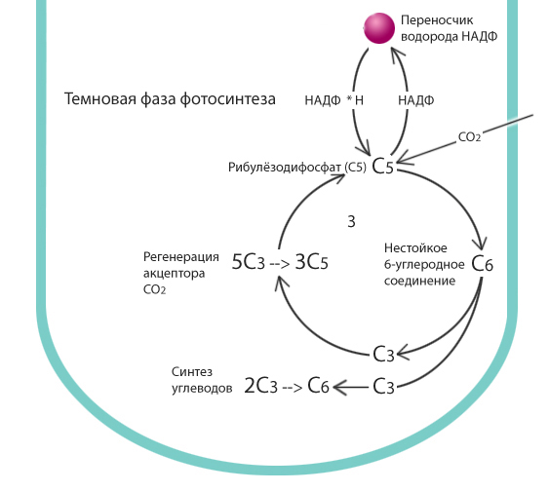
см. п. 3 - Цикл Калвина.

а) К 5-углеродным молекулам рибулёзодифосфата (акцептор углекислоты)
присоединяются СО₂ и атомы водорода, доставляемые переносчиками НАДФ.
б) Образуются 6-углеродные молекулы. Они нестойки и сразу распадаются
на 3-углеродные фрагменты.
в) В строме образуется множество таких фрагментов.
г) Часть этих 3-углеродных молекул преобразуются в рибулёзодифосфат
(5 С₃ -> 3 С₅). Происходит регенерация (восстановление) акцептора углекислоты.
д) Другая часть преобразуется в углеводы (2 С₃ -> С₆)

Цикл продолжается до тех пор, пока в хлоропласт поступают СО₂ и НАДФ*H.

Хотя процесс и носит название "темновой фазы", но в темноте быстро прекращается из-за дефицита НАДФ*Н, так как атомы водорода образуются из воды только на свету.

Процесс открыт М. Калвином.

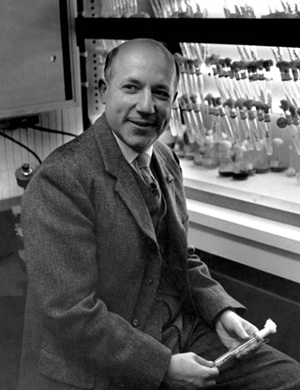
Мелвин Калвин (НП 1961 г.)

9) Экология фотосинтеза

Вопрос: что изучает экология?

Ответ: условия обитания организмов

Следовательно, будем рассматривать условия фотосинтеза

а) С-4 ПУТЬ ФОТОСИНТЕЗА

Углекислый газ поступает в растение, а кислород выходит из него
только через устьица - регулируемые отверстия на нижней стороне листа.

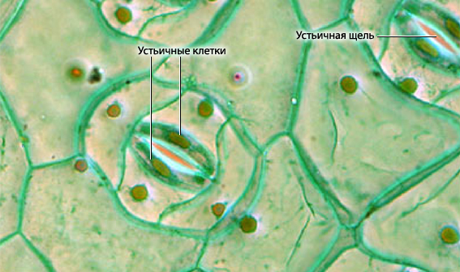
Микроскопическое строение эпидермиса нижней стороны листа.

У растений сухих тропиков возникает проблема:

В жаркий день идёт фотолиз воды и образуется много АТФ и НАДФ-Н,
но фотосинтез не идёт, так как растения не могут открыть устьица и получить СО₂. Если они откроют устьица, то потеряют много воды и высохнут.

Выход: надо что-то накапливать заранее (или Н, или СО₂ )

Ночью растения запасают углекислый газ в виде щавелевоуксусной кислоты (ЩУК), присоединяя его к 3-углеродному соединению: СО₂ + С3 -> С4 (ЩУК)

Днём растения получают углекислый газ из ЩУК и могут не открывать устьиц:
(ЩУК) С4 -> СО₂ + С3

Это и есть С4-путь фотосинтеза. Название происходит от 4-углеродной ЩУК, являющейся запасом углекислого газа.

Такой способ фотосинтеза используют тропические злаки:
кукуруза, сорго, просо, бамбук, сахарный тростник.

Они способны вырасти до 2м и более за сезон даже в засушливых условиях.

САМ - ПУТЬ ФОТОСИНТЕЗА (CAM - Crassula Acid Methabolism)

Используется растениями семейства Толстянковые (Crassulaсеае)

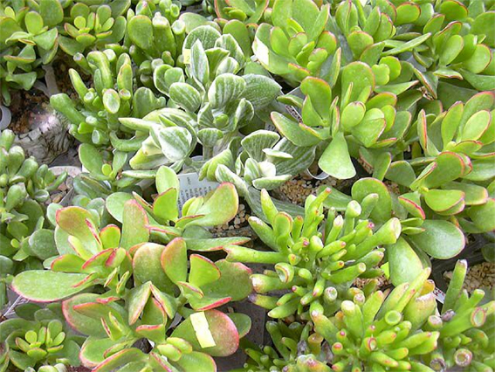
Толстянки.

Толстянки тоже обитают в сухих и жарких условиях.
Ночью: СО₂ + С3 -> не ЩУК, а другие органические кислоты.
Днём: органические кислоты -> СО₂ + С3.

б) ВЛИЯНИЕ СПЕКТРА ИЗЛУЧЕНИЯ

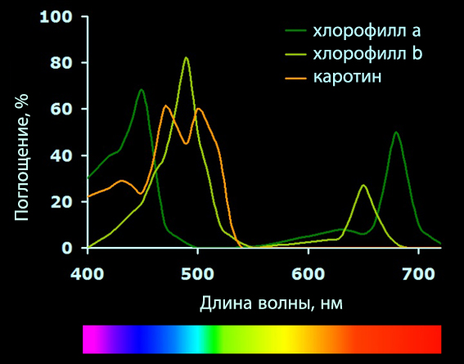

Хлорофилл поглощает красную (680 нм) и синюю (450 нм) части спектра.
Более важен для растения синий свет.

Вопрос: почему растения зелёные? или какого цвета должны быть шторы
в комнате, чтобы растения сдохли?

в) ВЛИЯНИЕ ИНТЕНСИВНОСТИ ИЗЛУЧЕНИЯ

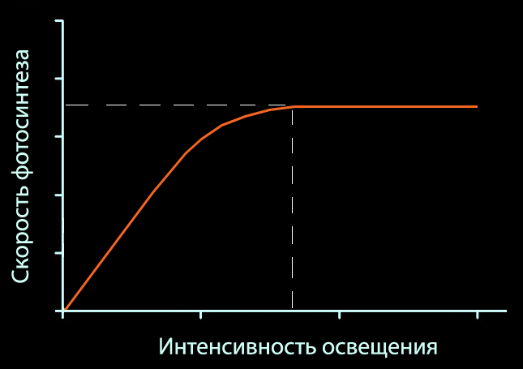

Скорость фотосинтеза с определённого момента становится постоянной. Дальнейший рост скорости фотосинтеза становится невозможен.

Вопрос: что ограничивает дальнейший рост?

Ответ:
а) количество хлорофилла
б) количество НАДФ
в) скорость поступления СО₂ и Н₂О в хлоропласт и др.

ВЛИЯНИЕ ПРОЧИХ ФАКТОРОВ

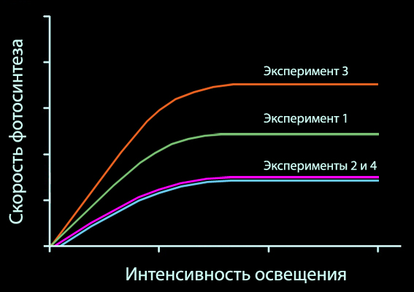

Эксперимент 1:
температура 25^{о} С, нормальная концентрация СО₂ в атмосфере (0,04 %)

Эксперимент 2:
температура 15^{о} С, нормальная концентрация СО₂ в атмосфере (0,04 %)

Эксперимент 3:
температура 25^{о} С, высокая концентрация СО₂ в атмосфере (0,4 %)

Эксперимент 4:
температура 15^{о} С, высокая концентрация СО₂ в атмосфере (0,4 %)

Выводы:

а) Каждому растению для фотосинтеза необходима минимально допустимая температура. У холодостойких растений эта температура ниже,
у теплолюбивых - выше.

б) Растения на Земле испытывают дефицит СО₂.

В качестве примера рассмотрим действие некоторых факторов в сооружении называемом "парник"

Задание: опишите влияние пяти факторов, обозначенных стрелками разных цветов

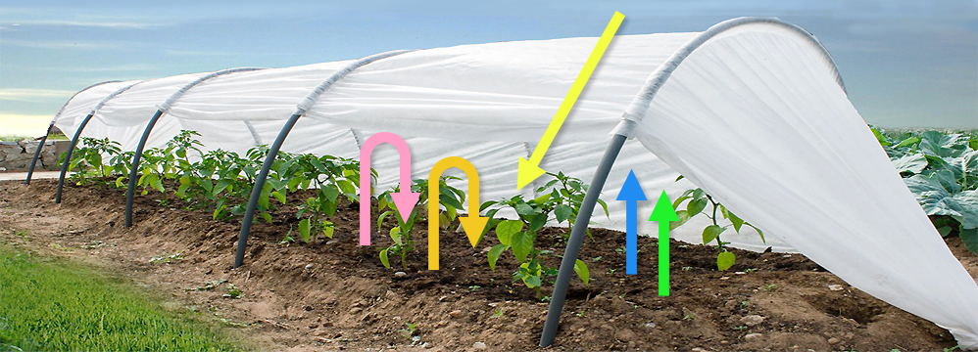

Ответы:

■ при брожении компоста выделяется тепло
■ солнечный свет проникает через прозрачную крышу и нагревает почву
■ при брожении компоста выделяется СО₂
■ под крышей повышенная влажность воздуха и сохраняется СО₂
■ крыша препятствует конвекции тёплого воздуха

Источник кислорода в атмосфере

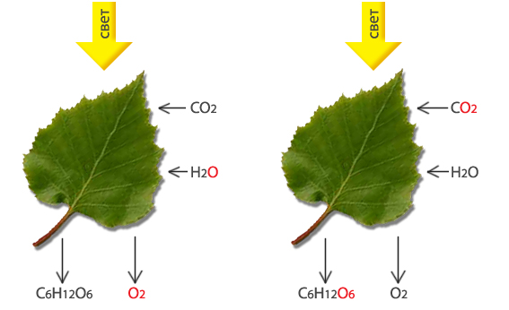

Для доказательства того, что источником кислорода является вода
был применён метод меченых атомов - "тяжёлый" кислород, ядра которого содержат лишние нейтроны (отмечен красным цветом).

Если растение получает воду с тяжёлым кислородом, то он выделяется в виде О₂.

Если тяжёлый кислород содержится в СО₂, то он включается в состав углеводов (С₆Н₁₂О₆), а в газообразном кислороде отсутствует.

Проблема сжигания органического топлива

Согласно закону сохранения вещества, сколько кислорода выделено растением в течение жизни, столько же будет потрачено на окисление останков растения после его гибели.

СО₂ + Н₂О < -- > n*С₆Н₁₂О₆ + О₂

Тогда кислород в атмосфере имеется лишь потому, что часть углеводов
(древесина) не подверглась окислению, то есть "законсервирована"
в виде каменного угля и торфа.

Сжигание твёрдого топлива приводит к снижению концентрации О₂
в атмосфере к уровню, существовавшему на ранних этапах эволюции Земли.

Правда пока современные растения испытывают дефицит СО₂ (см. выше)

В связи с вышеизложенным задумайтесь об истинности афоризма: "Леса - это
лёгкие планеты". Правильнее было бы: "Болота - это лёгкие планеты"

Для повторения: Видеофайл "Фотосинтез" (по-английски, но всё понятно)
http://www.lnip-bg.ru/lnip-bg/Lections10Bio/Photosynthesis.mp4

Заполните блок-схему "Фотосинтез"

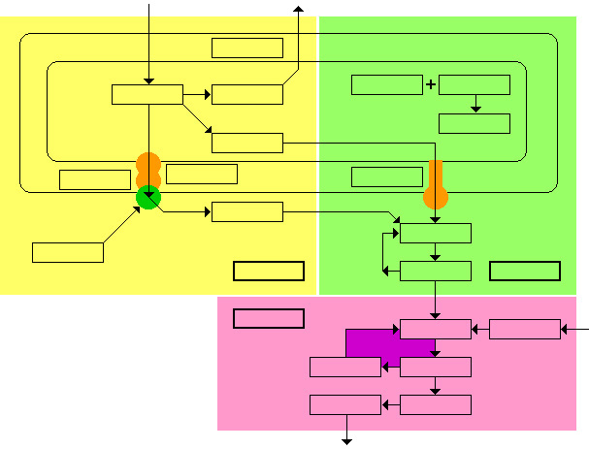

Ссылка на файл для печати блок-схемы:
http://www.lnip-bg.ru/lnip-bg/Lections10Bio/10PhotosynthesisScheme.jpg

